在POSIX系統上安裝(Linux & Mac OS)

1. 建立目錄，變更使用者

$ mkdir –p /data/db

$ chown –R $USER:$USER /data/db

Mongo DB Download Center [Try MongoDB Atlas Products | MongoDB](https://www.mongodb.com/try) 下載.tar.gz檔案

$ tar zxf mongodb-linux-x86_64-enterprise-rhe162-4.2.0.tgz

$ cd mongodb-linux-x86_64-enterprise-rhe162-4.2.0

$ bin/mongod

$ bin/mongod –dbpath ~/db

使用mongod –dbpath.exe –help提示

在Windows系統上安裝

1. 可以在此編寫連線資訊(advanced connection options任何變更都會在url這裡呈現)  
   例如可以改變驗證機制或是建立安全連線等

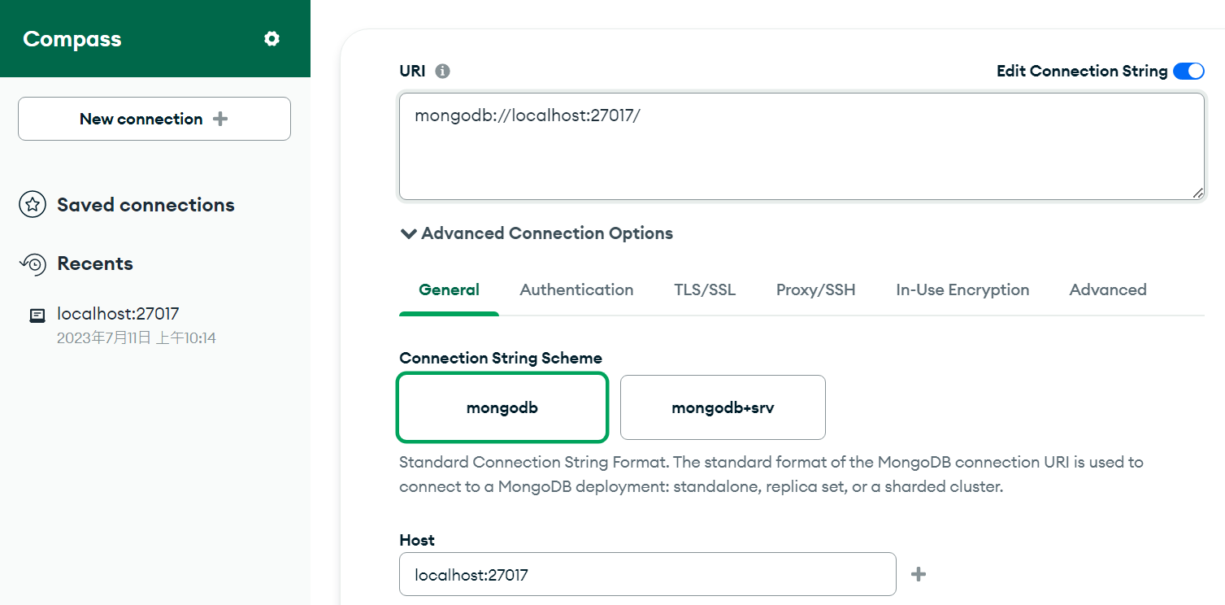

1. localhost 預設本地端連線，只能從該電腦去做連線 (0.0.0.0為通用連線)  
   也可以從mongod.config文件中修改達成遠端連線，修改BIND-ip，修改後至服務:重新啟動才會生效
2. 修改後，目前所有電腦可以透過url去做遠端連線並取得資料庫資料:

<mongodb://172.16.100.47:27017/>

**<另解> 下指令:mongod --dbpath data/db --bind_ip_all**

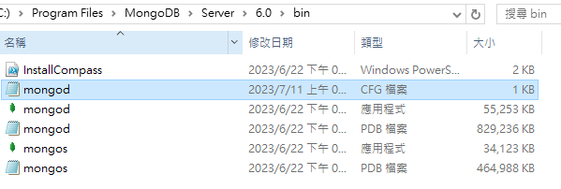

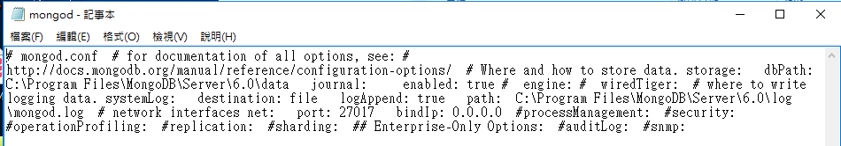

從<https://www.mongodb.com/try/download/community> 安裝下載

常用軟體與相關套件:

MongoDB Compass(官方全功能開源管理工具)

Studio 3T

NoSQLBooster

建立服務:

CMD 輸入(根據你的config檔案位置):

**mongod --config C:\Program Files\MongoDB\Server\6.0\bin\mongod.cfg -install**

啟動服務:

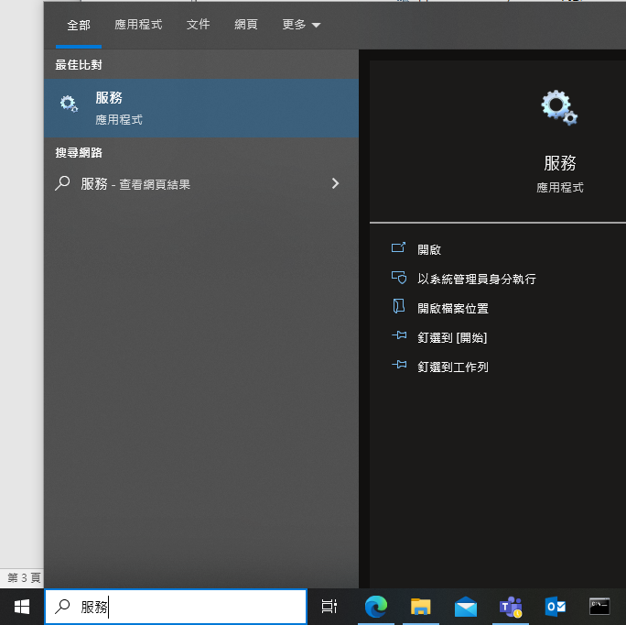

1. Windows搜尋服務
2. 找到mongodb server

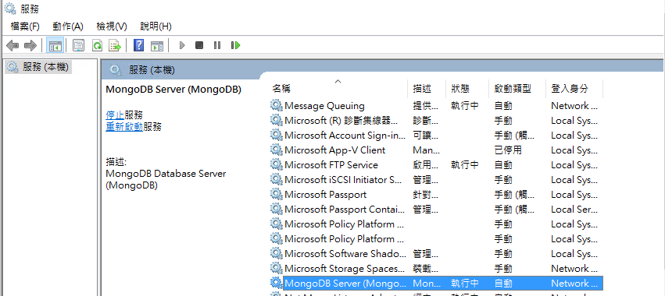

1. 右鍵點選內容並啟動服務

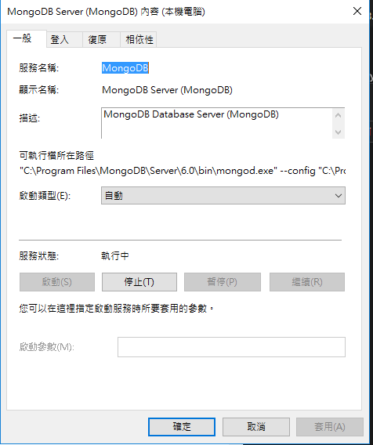

**開啟連線方法:**

1. **Cmd執行，mongodb --dbpath data/db**
2. **另開cmd視窗執行，mongosh**
3. **開啟mongosh 輸入mongodb://localhost:27017(開啟即會有提示)**
4. **直接透過MongoDB Compass去連線  
     
   使用msi 封裝下載而不是使用7-zip 建議MongoDB 使用6.x.x以上  
   Install MongoDB Compass UI介面 1.38.2**  
   成功連線上之後由於連線資訊缺乏驗證所以沒辦法將指令完整key in  
   解決辦法: 連線時可以新增驗證機制

可以成功執行的版本配置(MongoDB : 6.0.6 Mongosh:1.9.1)  
當成功安裝後，可以在命令提示字元執行mongosh指令顯示連線資訊  
並可以從測試區跳出test>   
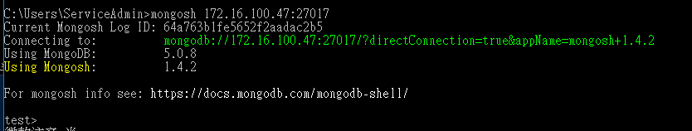

Type : use admin接下去執行指令(如exit() ,quit 離開畫面)

關閉連線:

MongoDB Compass : disconnect

**如果直接關閉視窗或是關機重啟，會導致之後再也無法連接，將會需要重新安裝或是修理，所以務必小心**

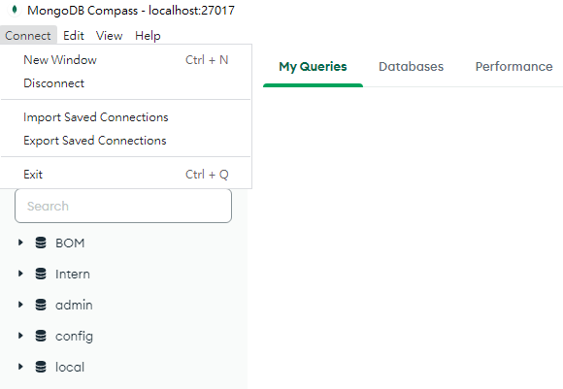

修復連線(異常關閉、記憶體不足強制退出、執行中斷線等情形)

至msi封裝檔案(下載時的位置)點選開啟選擇next之後按下repair

